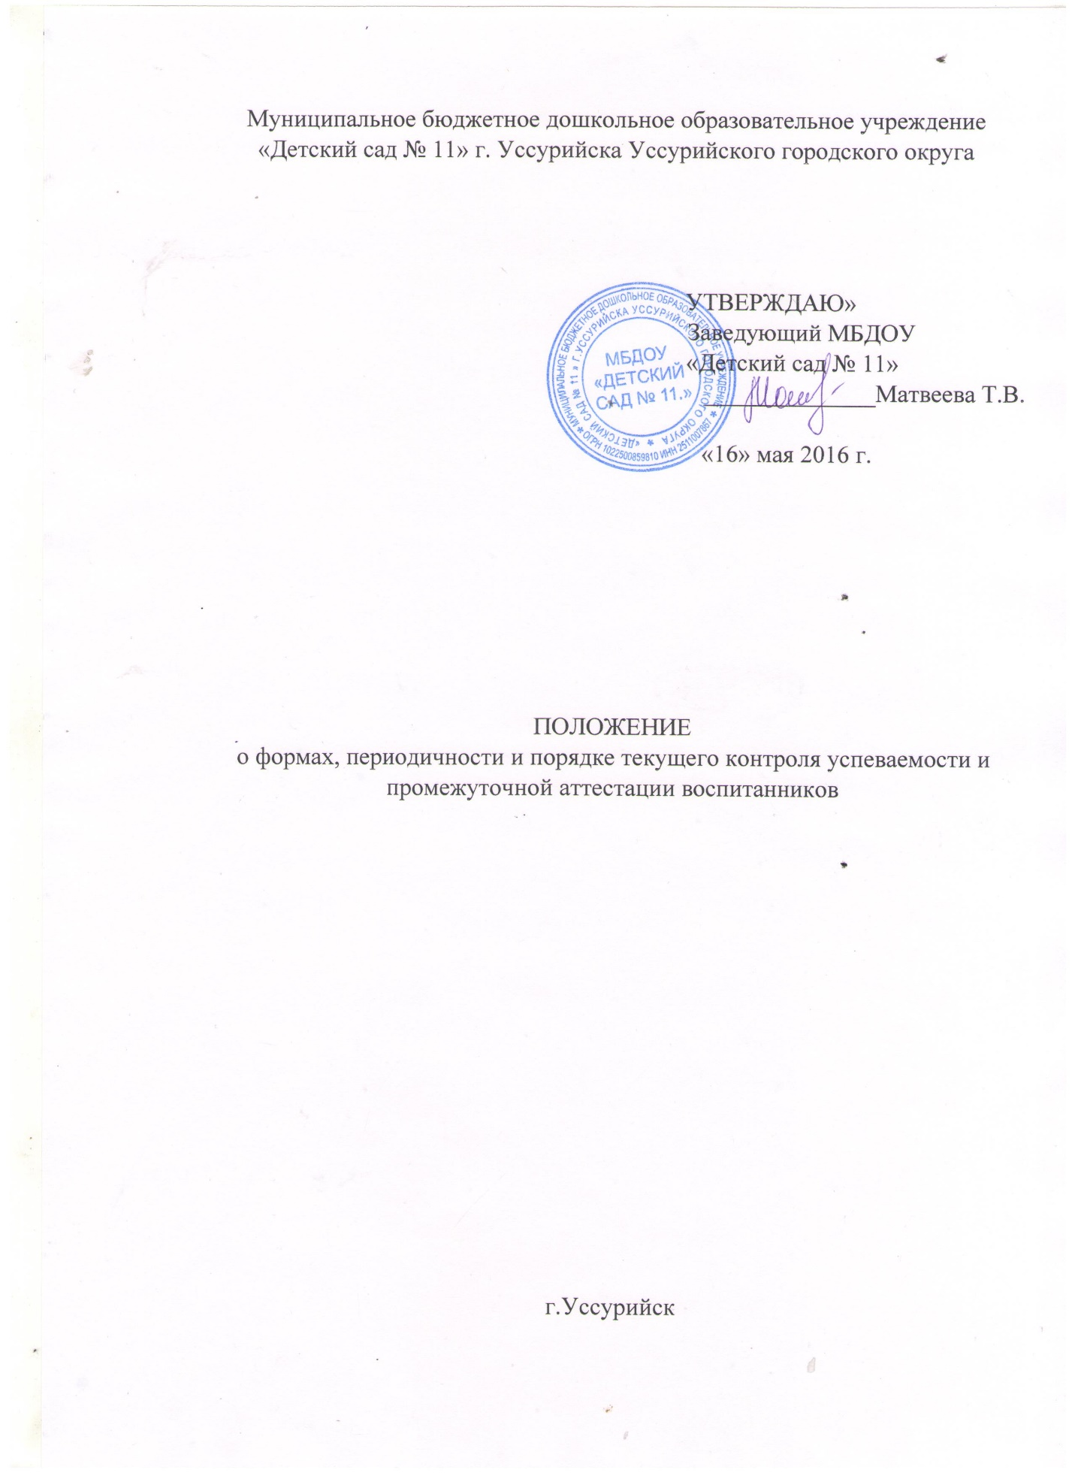
- Общее положение

  - Настоящее Положение о формах, периодичности, порядке текущего контроля успеваемости и промежуточной аттестации воспитанников муниципального бюджетного дошкольного образовательного учреждения «Детский сад № 11» г. Уссурийска Уссурийского городского округа (далее – Положение) разработано в соответствии с Федеральным законом Российской Федерации от 29 декабря 2012 г. №273-ФЗ «Об образовании в Российской Федерации», Приказом Министерства образования и науки Российской Федерации от 17 октября 2013 г. № 1155 «Об утверждении Федерального государственного образовательного стандарта дошкольного образования».
  - Настоящее Положение принимается на Педагогическом совете муниципального бюджетного дошкольного образовательного учреждения «Детский сад № 11» г. Уссурийска Уссурийского городского округа (далее – ДОУ) с учетом мнения родительского комитета ДОУ.
  - Настоящее Положение является локальным нормативным актом, регламентирующим деятельность ДОУ.
  - Действие настоящее Положения распространяется на детей, посещающих ДОУ и осваивающих Образовательную программу дошкольного образования МБДОУ «Детский сад № 11.», а также на педагогов и родителей (законных представителей) воспитанников, участвующих в реализации Программы.

- Формы получения образования и формы обучения

  - В Российской Федерации образование может быть получено:
- в организациях, осуществляющих образовательную деятельность.
  - Обучение в ДОУ осуществляется в очной форме.
  - Формы получения образования и формы обучения по образовательной программе дошкольного образования определяется федеральным государственным образовательным стандартом.

- Компетенция, права, обязанности и ответственность образовательной организации

  - К компетенции ДОУ в установленной сфере деятельности относятся:
- осуществление текущего контроля успеваемости и промежуточной аттестации, установление их форм, периодичности и порядка проведения.

- Промежуточная аттестация воспитанников

  - Промежуточная аттестация усвоения образовательной программы дошкольного образования МБДОУ «Детский сад № 11» не проводится.
  - При реализации Программы может проводится оценки индивидуального развития детей. Такая оценка проводится педагогическим работником в рамках педагогической диагностики (оценка индивидуального развития детей дошкольного возраста, связанной с оценкой эффективности педагогических действий и лежащей в основе их дальнейшего планирования).
  - Результаты педагогического мониторинга могут использоваться исключительно для решения следующих образовательных задач:
- индивидуализации образования (в том числе поддержки ребенка, построения его образовательной траектории или профессиональной коррекции особенностей его развития);
- оптимизации работы с группой детей.
  - Педагогический мониторинг проводится 2 раза в год, на начало учебного года (первые две недели сентября) и на конец учебного года (последние две недели мая).
  - При необходимости используется психологическая диагностика развития детей (выявление и изучение индивидуально – психологических особенностей детей), которую проводят квалифицированные специалисты (педагоги – психологи, психологи).
Участие ребенка в психологические диагностики допускается только с согласия его родителей (законных представителей).
Результаты психологической диагностики могут использоваться для решения задач психологического сопровождения и проведения квалифицированной коррекции развития детей.
  - Любой вид психолого-педагогической диагностики с дошкольниками проводится строго с письменного согласия родителей (законных представителей) воспитанников.
  - Педагог имеет право по собственному выбору или на основе консультаций со специалистами использовать имеющиеся различные рекомендации по проведению такой оценки в рамках педагогической диагностики совместно со специалистом, или проводить ее самостоятельно.
  - Данные, полученные в результате оценки являются профессиональными материалами самого педагога и не подлежат проверке процесса контроля и надзора.

- Контроль
  - Контроль за проведением педагогического мониторинга освоения Программы детьми осуществляет заведующий, заместитель заведующего и старший воспитатель.

- Отчетность

  - Педагогические работники не позднее 7 дней с момента завершения педагогического маниторинга сдают результаты проведенных педагогических наблюдений с выводами старшему воспитателю.
  - Старший воспитатель осуществляет сравнительный анализ проведенного мониторинга и результаты выносятся на рассмотрение педагогического совета ДОУ.
  - По окончании учебного года, на основании полученных данных, по итогам педагогической диагностики на конец учебного года, определяется эффективность педагогической работы, вырабатываются и определяются проблемы, пути их решения и приоритетные задачи ДОУ для реализации в новом учебном году.
  - Результаты педагогического мониторинга по усвоению дошкольниками Программы хранятся в методическом кабинете у старшего воспитателя.

- Заключительные положения

  - Положение вступает в силу с даты утверждения его заведующим ДОУ и действует до принятия нового.
  - Изменения в настоящее Положение вносятся на основании изменении нормативно-правовых актов.

